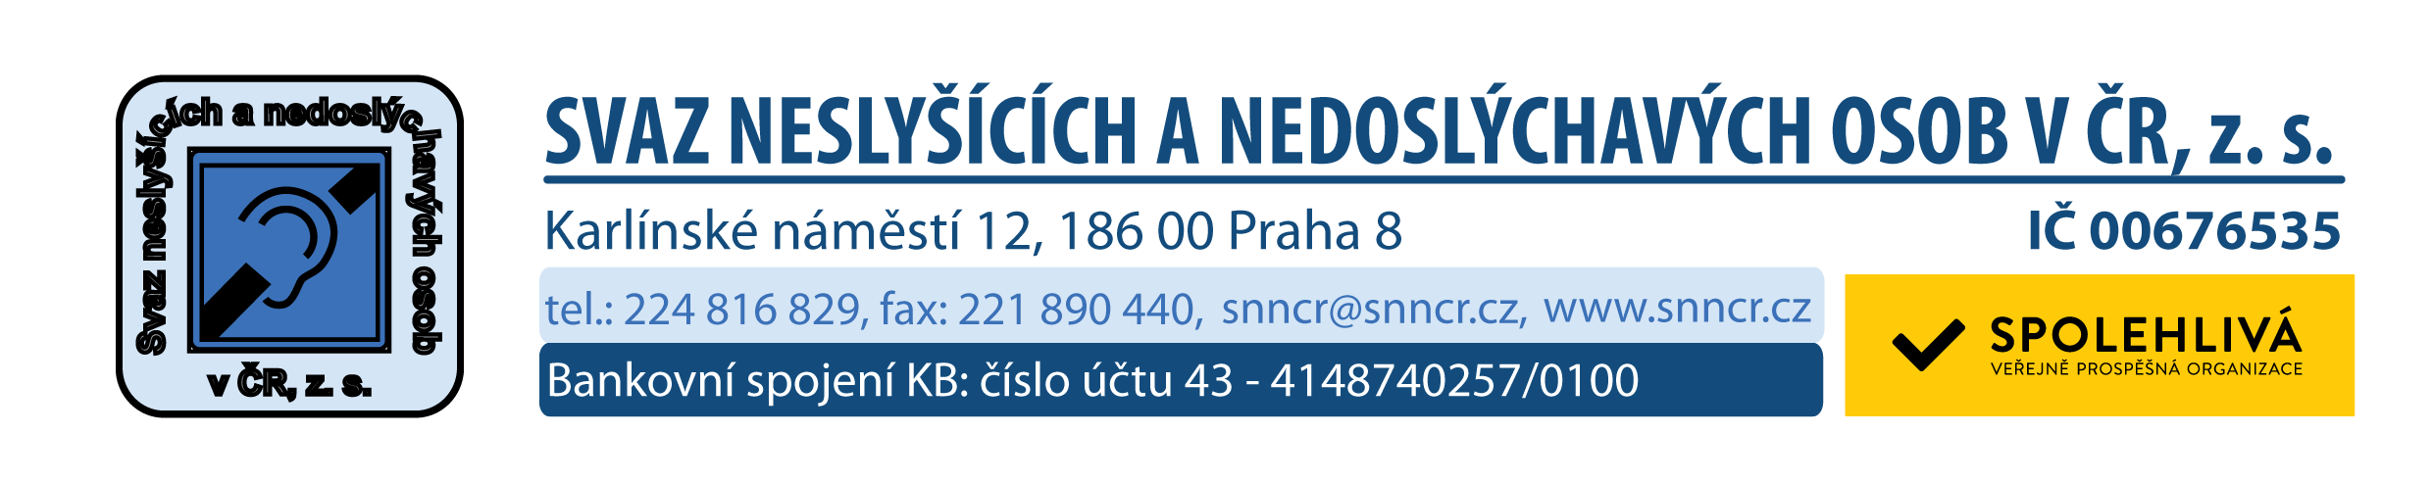
Tisková zpráva /12. října 2018
Nejkrásnějším neslyšícím mužem světa se stal poprvé v historii Čech!
Osmnáctý ročník světové soutěže Miss & Mister Deaf World zná své vítěze. Nejkrásnější neslyšící dívkou světa se stala Assia Uhanany z Izraele. Titul nejkrásnějšího neslyšícího muže světa pak získal poprvé v historii soutěže Čech – třiatřicetiletý Jan Emmer z Prahy.
Vyhlášení výsledků se uskutečnilo v Majakovského sále v Národním domě na Vinohradech po třech disciplínách – promenádě v šatech/obleku, promenádě v plavkách a ukázce národních krojů. Nejkrásnějším neslyšícím mužem se stal 198 centimetrů vysoký Jan Emmer. „Že bych si připadal krásný? To ne. A vím, že je to asi paradox, ale nerad se ukazuji,“ říká Jan, kterého do světové soutěže přemlouvali kamarádi dlouhých deset let.
Samotnému finále, kde soutěžilo 20 dívek a 19 mužů z celého světa (zastoupena byla mimo jiné Francie, Rusko, Kolumbie, Čína, Indie, Mexiko či Thajsko), předcházelo týdenní soustředění v Praze. Hlavní město také v minulých ročnících dominovalo v pořádání této soutěže. „Jediné dva ročníky se doposud konaly mimo metropoli – v roce 2001 na španělském ostrově Mallorce a v roce 2010 se světová soutěž uskutečnila v Gruzii v Tbilisi,“ prozradil Miloslav Bouška z organizačního týmu. A byli to i neslyšící z Česka, kteří dali v roce 2001 podnět ke vzniku této prestižní mezinárodní soutěže.
Slavnostní večer by se samozřejmě neobešel bez tlumočníků znakového jazyka. Své nejlepší zaměstnance pro tuto jedinečnou mezinárodní akci poskytl Svaz neslyšících a nedoslýchavých osob v ČR. „Akce podobného rozsahu jsou vždy velkou zatěžkávací zkouškou pro celý tlumočnický tým. Na této akci byl navíc společným jazykem mezinárodní znakový systém, který se podobá českému znakovému jazyku zhruba jen
z dvaceti procent,“ vysvětluje Šárka Prokopiusová, prezidentka Svazu.
Proč trvalo Janu Emmerovi deset let, než se do soutěže přihlásil? Jak reagují lidé na to, že je Jan neslyšícím řidičem Uberu? Odpovědi najdete ZDE v životním příběhu Jana, který se stal osmnáctou osobností Jsem jedno ucho. Projekt Svazu mapuje osudy neslyšících, nedoslýchavých a ohluchlých.
V případě dotazů a zájmu, prosím, kontaktujte:
Ing. Veronika Cézová
Tisková mluvčí
Svaz neslyšících a nedoslýchavých osob v ČR
Karlínské náměstí 12, Praha 8 - Karlín
M: +420 735 613 101

E: cezova@snncr.cz

